Л.р. №2 по ФЛП

Чередов Р.А., гр. ПИ-02

Задание № 14



((DEFUN SEARCHARRAYELEMENT (X Y) (COND

((NULL X) NIL)

((= (CAR X) Y) T)

(T (SEARCHARRAYELEMENT (CDR X) Y))) )

(DEFUN FFF (X Y) (COND

((NULL Y) X)

((SEARCHARRAYELEMENT X (CAR Y)) (FFF X (CDR Y)))

(T (FFF (CONS (CAR Y) X ) (CDR Y))) ) )

(print(FFF '(1 2 3 4) '(5 6 7 8)))

Функция SEARCHARRAYELEMENT принимает два аргумента и проверяет является X пустым списком, если это так возвращает NIL. Далее функция сравнивает аргументы, если они равны то возвращает T.

Функция FFF так же принимает 2 аргумента так же использует cond.

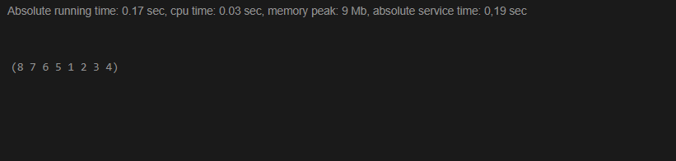

Задание № 26

(defun remove-next (lst elem)

;;если список пустой, возвращаем пустой список

(cond

((null lst) nil)

;; если следующий элемент отсутствует, возвращаем исходный список

((null (cdr lst)) lst)

;; Если текущий элемент равен заданному элементу, добавляем его в новый список и рекурсивно вызываем функцию, пропуская следующий элемент

((equal (car lst) elem)

(cons (car lst) (remove-next (cddr lst) elem)))

;; В остальных случаях добавляем текущий элемент в новый список и рекурсивно вызываем функцию для обработки оставшейся части списка

(t (cons (car lst) (remove-next (cdr lst) elem)))))

;; Пример использования функции

(let ((list '("a" "b" "c" "d" "e")))

(let ((result (remove-next list "b")))

;; Выводим результат после удаления элемента

(print result)))

